AULA 03
MOBILE
JSX e Estrutura Básica

REGRAS DE AULAS

Caso emulador fique totalmente travado, abrir o Android Studio, ir em “More Actions” e Virtual Device Manager, apertar nos 3 pontinhos do dispositivo disponível e apertar em “Wipe Data”

Estrutura Básica
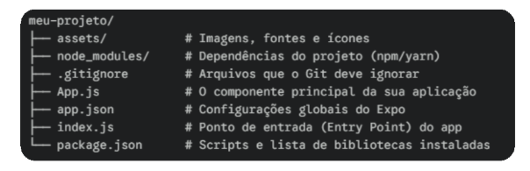
Pastas e arquivos geradas pelo Expo

JSX
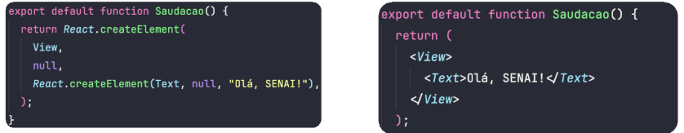
JavaScript escrito como se fosse HTML

Regras
Retorno de um ÚNICO elemento
Todo componente deve retornar um único elemento que envolva todo conteúdo. Caso exista mais de um componente PAI.

Fechamento de tags
Ao contrário do HTML, todas! Todas as tags devem ser faf

camelCase para atributos e estilos
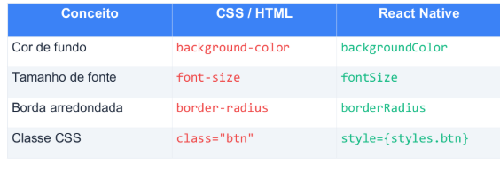

Aula no VSCode – Exemplo01, 02 e 03

